**MoonLighter 기술문서**

1. **개요**
2. **GameObject, ObjectManager**

* **GameObject**
* **ObjectManager**

1. **Player**

* **Move**
* **Collision**

1. **Monster**

* **Monster**
* **BossGolem**

1. **UI**

* **Inventory**
* **Progressbar**
* **DamageFont**

1. **Etc**

* **Effect**
* **Item**
* **NPC**
* **Camera**
* **Lighting**

**1.개요**

게임 제목 : MoonLighter

제작 기간 : 2019.03.07 ~ 2019.03.15

팀 원 : 이주희, 정의찬, 이학영, 권순우

제작 환경 : C++

사용 라이브러리 : FMOD, Direct2D, DirectX11

버전 관리 : GitHub, SourceTree

|  |  |  |  |  |  |
| --- | --- | --- | --- | --- | --- |
|  | | 이주희 | 정의찬 | 이학영 | 권순우 |
| Player | Player |  |  |  |  |
| UI | Inventory |  |  |  |  |
| Progressbar |  |  |  |  |
| DamageFont |  |  |  |  |
| Monster | Golem |  |  |  |  |
| Weed |  |  |  |  |
| BigSlime |  |  |  |  |
| Plankton |  |  |  |  |
| GolemBoss |  |  |  |  |
| Scene | Loading |  |  |  |  |
| Dungeon |  |  |  |  |
| Town |  |  |  |  |
| ETC | NPC |  |  |  |  |
| Item |  |  |  |  |
| Effect |  |  |  |  |
| System | Camera |  |  |  |  |
| Lighting |  |  |  |  |
| FrameWork |  |  |  |  |

1. **GameObject, ObjectManager**

**# GameObject**

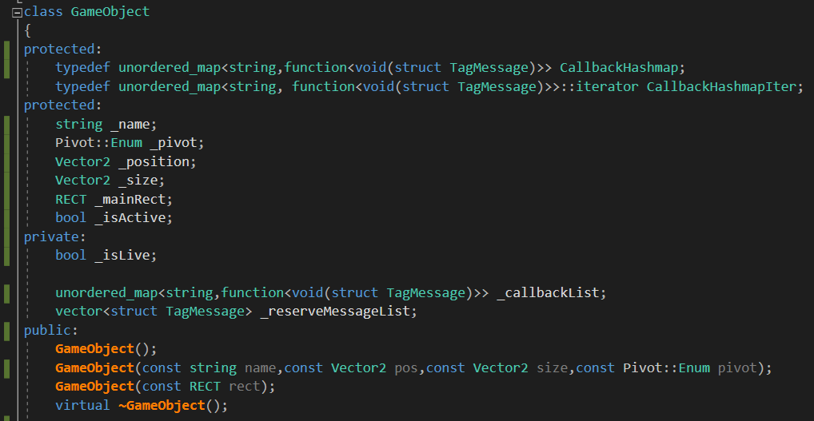

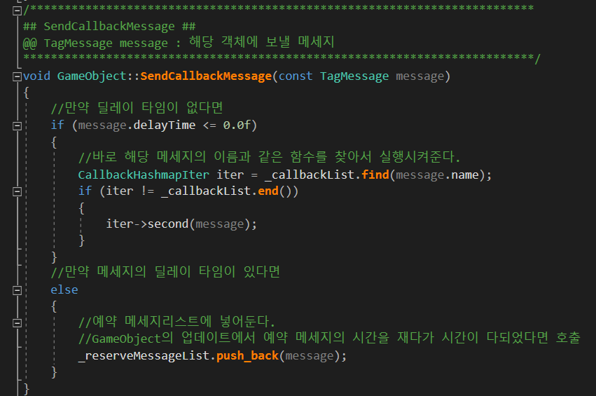

각 객체간의 커플링을 줄이기 위해 메시지 통신을 구현했으며 키값(string)과 함께 메시지를 받았을 때 실행될 함수를 해쉬맵에 등록하게 했습니다.

**# ObjectManager**

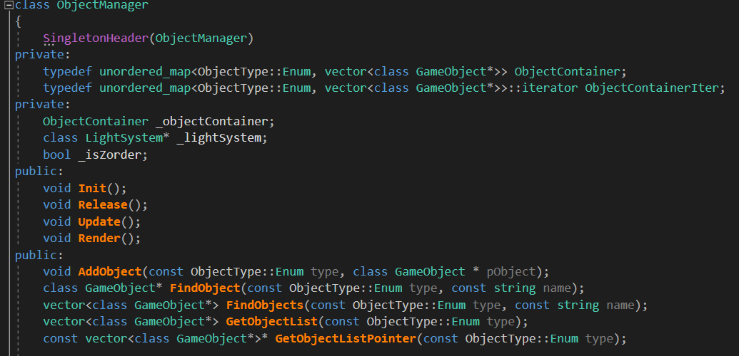

GameObject는 벡터에 담아 관리하게 하며 이 벡터들은 ObjectType의 열거자를 키값으로 해쉬맵에 담았습니다.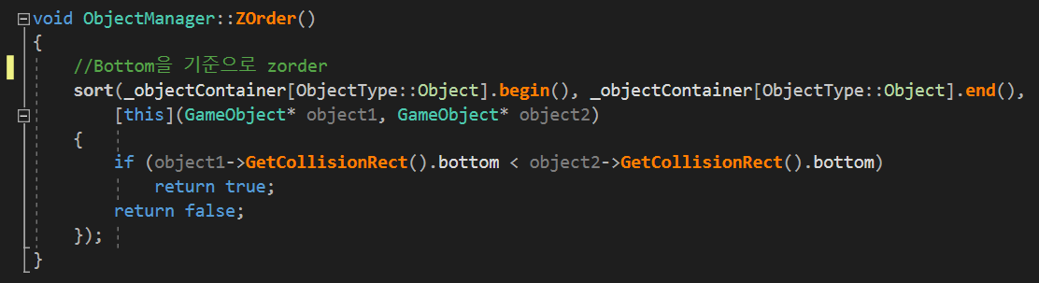

Object타입의 벡터에 있는 오브젝트들은 Y축에 따른 Z오더가 필요하기 때문에 퀵소팅을 사용해서 렌더링전에 정렬해 주었습니다

1. **Player(example)**

아래처럼 어떠한 문제가 있었는데 어떻게 해결을 했다 하는 식으로 구현을 해결방법과 엮는 것은 좋은 기능의 설명 방법 중 하나다. 단, image*가 null이었는데 알고보니 초기화를 안해줬었던 문제였다 같은 문제들은 ㄴㄴ. 로직의 해결법이 중요.

# 플레이어 이동

키를 눌렀을시 바로 플레이어의 좌표를 더하는 식으로 플레이어를 이동처리했더니 대각선으로 이동하게 되면 두번의 이동처리가 되어 더 많은 거리를 이동하는 문제가 있었습니다.

이를 해결하기 키를 누르면 이동방향 변수에 방향값을 더한 뒤 나온 벡터를 정규화하여 이동처리 하게 했습니다.

Ex) moveValue += Vector2(1,0);

